Diagrama de Caso de Uso
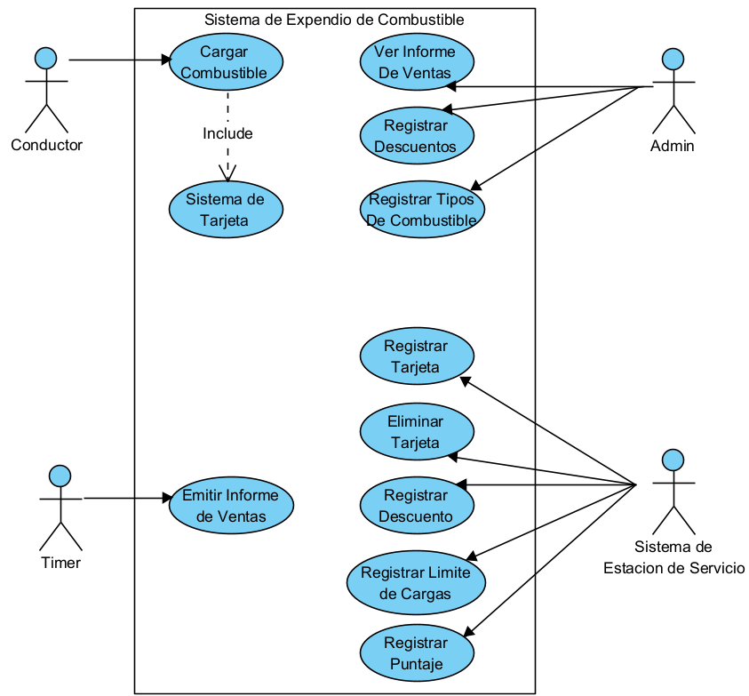

Descripción del Caso de Uso:

- Nombre del CU: Cargar Combustible.
- Tipo de caso de uso: Base
- Objetivo/Descripción del CU: El conductor coloca su tarjeta de crédito, selecciona un tipo de combustible y la cantidad que desea cargar. El Sistema se comunica con el sistema de verificación de tarjeta de crédito, genera un importe total e imprime el comprobante de carga.
- Actor Principal: Conductor
- Actor Secundario: No Aplica.
- Autor: Grupo 8 (Los Ocho)
- Fecha creación: 20/11/2026
- Precondiciones: Registrar Tipo de Combustible, Registrar Descuentos
- Punto de extensión: Cargar Puntos en Tarjeta Fidelidad, Conexión con el sistema de verificación de tarjeta de crédito.
- Flujo Normal
  - El conductor oprime “Cargar Combustible”
  - El sistema muestra la interfaz con la fecha y hora actual.
  - El conductor ingresa la tarjeta de crédito, y la patente de su vehículo.
  - El sistema muestra el nombre del conductor y carga los tipos de combustible disponibles. [Se incluye comunicación con el sistema de la compañía de tarjetas de crédito con fines de verificar la tarjeta de crédito]
  - El conductor selecciona el tipo de combustible y la cantidad a cargar.
  - El sistema muestra el monto total.
  - El conductor oprime “Iniciar Carga”.
  - El sistema muestra un mensaje “Cargando Combustible”.
  - El conductor ingresa la manguera en la horquilla
  - El sistema debita el importe del combustible, devuelve la tarjeta de crédito e imprime el comprobante, y finaliza el caso de uso. [incluye comunicación con el caso de uso “Generar Tarjeta de Puntos”]
- Postcondición: Carga de combustible finalizada, Actualizar cantidad de combustible disponible.
- Flujos alternativos
A0. Cancelar.
* En Cualquier momento antes del paso 7, el actor puede cancelar el caso de uso.
*).1. El cliente oprime “Cancelar”.
*).2. El sistema finaliza el caso de uso.
A1 Tarjeta no válida.
4.1. El sistema muestra un mensaje “Tarjeta de crédito inválida, o sin fondos”, y finaliza el caso de uso.
A2 No hay combustible en la boca de expendio.
2.1. El sistema muestra un mensaje “No hay combustible” y finaliza el caso de uso.

A3 El conductor tiene tarjeta de puntos.
10.1. El sistema debita el importe total, suma los puntos a la tarjeta de puntos, devuelve la tarjeta, imprime el comprobante y finaliza el caso de uso.
A4 El conductor tiene más de 5 cargas en el mes.
10.2. El sistema aplica el descuento, debita el importe total, devuelve la tarjeta, imprime el comprobante y finaliza el caso de uso.
A5 El conductor tiene más de 5 cargas en el mes, y tiene tarjeta de puntos.
10.3. El sistema aplica el descuento, debita el importe total, suma los puntos a la tarjeta de
puntos, devuelve la tarjeta, imprime el comprobante y finaliza el caso de uso.


